Newsletter 54/2009

DAKAR 2010 - Stage 4
 | Az első két sivatagi szakasz a 32. rallye Dakar résztvevőit és a versenyjárműket hatalmas feladat elé állította. Ezt bizonyítja a résztvevők száma is, ami az eredeti 134-ről 83-ra csökkent.
A tegnapi 163 km hosszú szakasz a hegyeken keresztül Chilébe vezette a résztvevőket. A mai napot a Zapletal – Ouředníček páros is sikeresnek mondhatja, hiszen előrelépett 22. helyre, és ez az összetettben a 33. pozíciót jelenti.
„A hétfői szörnyűségek után minden kilométernek örülünk. A tegnapi szakasz kiváló volt, 10 autót megelőztünk a pályán. Kicsit poroltak az előttünk lévők, de a dűnéket kifejezetten szerettük. Az autó jól működik, és mi is jól érezzük magunkat a verseny közben. Úgy látom, nehéz nap elé nézünk. “ mesélte a navigátor, Tomáš Ouředníček.
Ma a második legnehezebb szakasz vár a versenyzőkre a 32. Dakaron. 90 kilométer összekötő szakasz után a résztvevők 483 kilométer mért szakasznak vágnak nekik Capoipoból Antfogastaig . A szakasz pálya eleje és vége is főként köves, sziklás pálya lesz.
„Úgy gondolom, a „Dakar“ ma kezdődik. Szerintem nehezebb és hosszabb pályák következnek, mint amire számítunk. Pontosan ezért így kell mindent terveznünk, az erőnket beosztanunk, hogy épségben célba érjünk..“, mondta az OffroadSport cz csapat pilótája, Miroslav Zapletal, aki ma a chilei idő szerint 9:45-ko rajtol a 22. pozícióból.

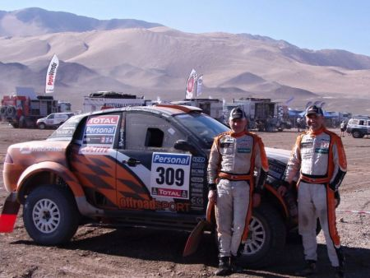

Kellemes napot kíván az egész OffroadSport cz csapat nevében,
Katka

